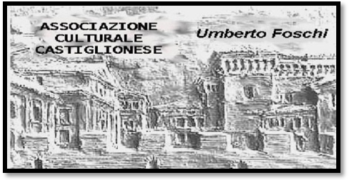**Ai componenti:**

* IL CONSIGLIO DIRETTIVO

* IL COLLEGIO SINDACALE

* IL COLLEGIO DEI PROBIVIRI

* IL PRESIDENTE ONORARIO

* I GRUPPI DI LAVORO LORO SEDI

E’ convocato

mercoledì **5** **ottobre 2016** alle ore 21**:**00

presso i locali della Sede Sociale in Via Zattoni 2/A, a Castiglione di Ravenna,

**IL CONSIGLIO DIRETTIVO**

con il seguente ordine del giorno:

1. Lettura ed approvazione del verbale dell’ ultima seduta
2. Comunicazioni del Presidente inerenti agli eventi e ai fatti salienti che riguardano la vita associativa (assemblea per lo statuto rivisitato ed aggiornato, assicurazione, contratto di locazione, pranzo sociale alle “Dune” ed inizio del tesseramento per il 2017, rinnovo delle cariche statutarie, ecc. )
3. Organizzazione degli eventi dei mesi a venire ed in particolare per novembre – dicembre prossimi.
4. Varie ed eventuali

E’ sempre gradita la presenza dei componenti i gruppi di lavoro; inoltre ricordo a tutti la

massima puntualità per poter espletare il tutto entro la mezzanotte.

Invio a voi tutti un caro e cordiale saluto.

Castiglione di Ravenna, 26/ 09 /2016

Il Presidente

Angelo Gasperoni